阿布都赛米·阿布都外力 学号：2020182631 考试号：180150129

**实验名称：药效团模型的构建和验证**

**实验目的：**

1. 掌握基于分子共同特征的药效团模型（HipHop）的构建和验证。

2. 掌握基于复合物的药效团（CBP）模型的构建和结果分析。

**实验原理：**

使用Discovery Studio 软件进行基于分子共同特征的药效团模型（HipHop）和基于复合物的药效团（CBP）模型的构建，验证和结果分析。

HipHop：基于分子共同特征的药效团模型。用于发现一系列配体小分子所共有的化学特征，并基于这些共同特性结构的比对叠合自动生成药效团模型，用户可以使用共有的特征药效团去搜索化合物数据库来寻找可能的先导分子。

CBP：基于LigandScout算法，通过识别受体‐配体相互作用的关键特性构建药效团模型进行先导物的发现与优化。该类药效团从受体配体间的相互作用出发，能更加准确直接地反应出它们之间的药效团特征。

本实验所用软件环境：

DS Version：19.1.0.18287

PP Version：19.1.0.1963

DS Client Version：19.1.0.18287

OS Distribution：Windows

OS Version：10.0.19044

**实验步骤：**

* **基于分子共同特征的药效团模型的构建和验证**

1. 训练集分子的准备：本实验中使用老师提供的5HT2c_ligands.sd训练集。

2. 药效团特征元素的选取：

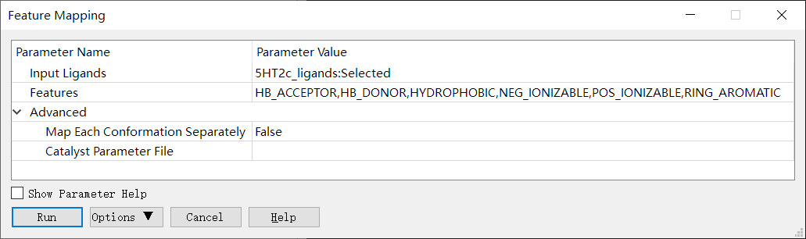 药效特征元素的定义：点击Discovery Studio软件上的Pharmacophores 🡪 Edit and Cluster Features 🡪 Feature Mapping进行药效特征元素的定义。设置参数如下图。

药效特征元素的查看：点击Discovery Studio软件上的Pharmacophores 🡪 Edit and Cluster Features 🡪 Current Feature 🡪 All Features 进行药效特征元素的查看。

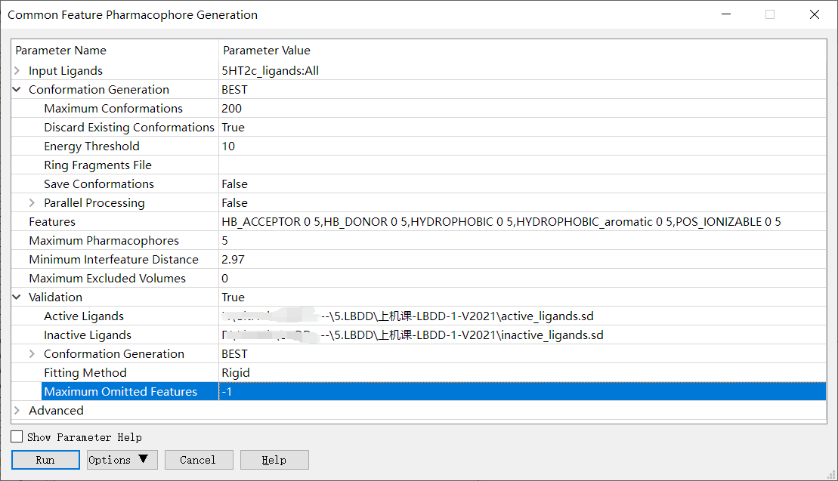 3. Common Feature Pharmacophore 的构建：点击Discovery Studio软件上的Pharmacophores 🡪 Create Pharmacophores Automatically 🡪 Common Feature Pharmacophore Generation进行Common Feature Pharmacophore 的构建。设置参数如下图，使用老师提供的Decoy数据集进行药效团验证。

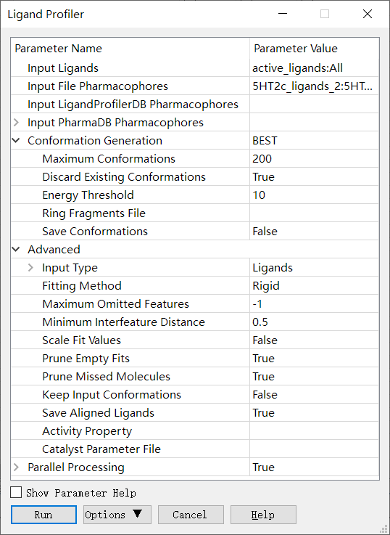 2. 外部测试集分析：合并老师提供的Decoy数据集中的活性分子与非活性分子，点击Discovery Studio软件上的Pharmacophores 🡪 Search, Screen and Profile 🡪 Ligand Profile进行外部测试集的分析，设置参数如下。Input Ligands选择前面合并的数据集，Input File Pharmacophores 选择之前运行Common Feature Pharmacophore 构建流程所得到的 Output 文件夹中的所有模型。（按SHIFT-选取）

* **基于复合物的药效团模型的构建和结果分析**

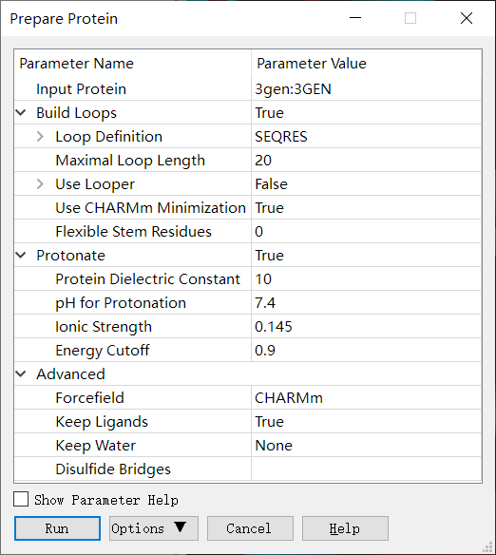1. 蛋白的准备：本实验中使用老师提供的2irz.pdb蛋白。点击Discovery Studio软件上菜单栏上的Structure🡪 Crystal Cell🡪 Remove Cell进行晶胞的去除。点击Macromolecules 🡪 Prepare Protein，设置参数如下，来进行蛋白结构的准备得到新窗口3GEN_prep。接下来的操作都是在新的窗口当中进行。

2. 配体的准备：从2IRZ_prep 窗口中剪贴2IRZ自带的配体粘贴到新窗口中，并重命名为Ligand。（重命名的操作：点击选中2irz 并单击鼠标右键，选择最后一项Attribute of 2irz...，出现下图对话框，将Name 改为Ligand）

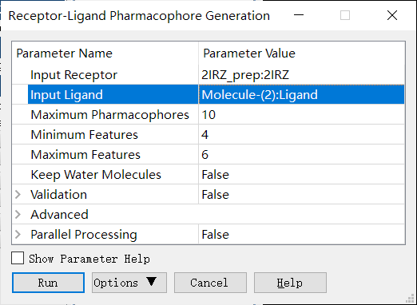 3. 药效团模型的构建：点击Discovery Studio软件上的Pharmacophores 🡪 Create Pharmacophores Automatically 🡪 Receptor-Ligand Pharmacophore Generation进行药效团模型的构建，设置参数如下。再把小分子再拖回到结果窗口，观察药效团与小分子的匹配情况。

**实验结果：**

1. 药效特征元素的定义的结果：

Status: Success Elapsed Time: 00:00:17

Summary: Found 16 features in ligand: 5HT2c_ligands

Details: HB_ACCEPTOR: 2; HYDROPHOBIC: 8; POS_IONIZABLE: 2; RING_AROMATIC: 4.

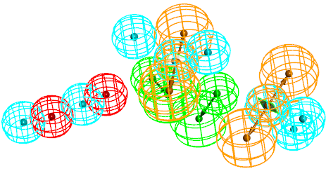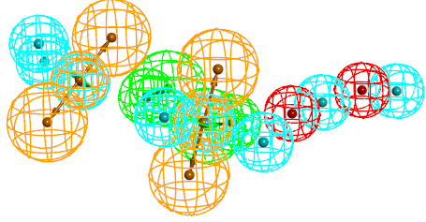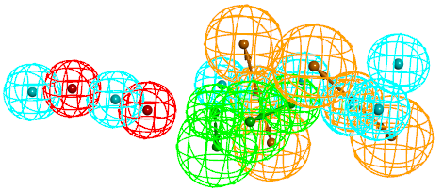

截图：

2. Common Feature Pharmacophore 的构建：

Status: Success Elapsed Time: 00:11:30

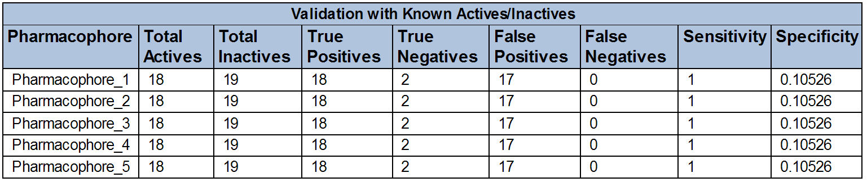 Summary: Generated 5 hypotheses

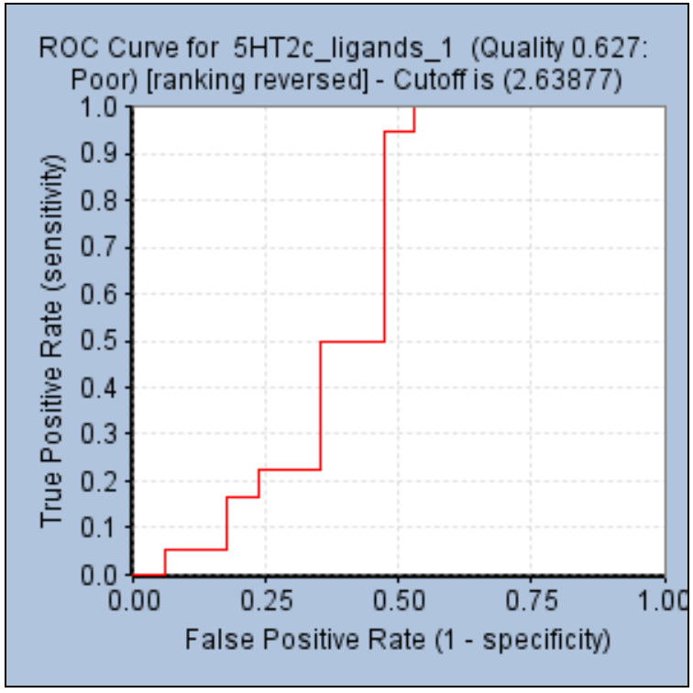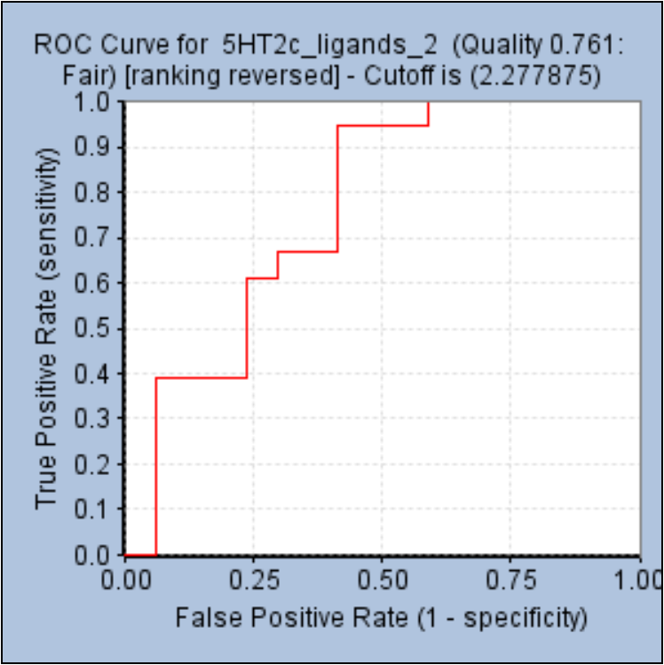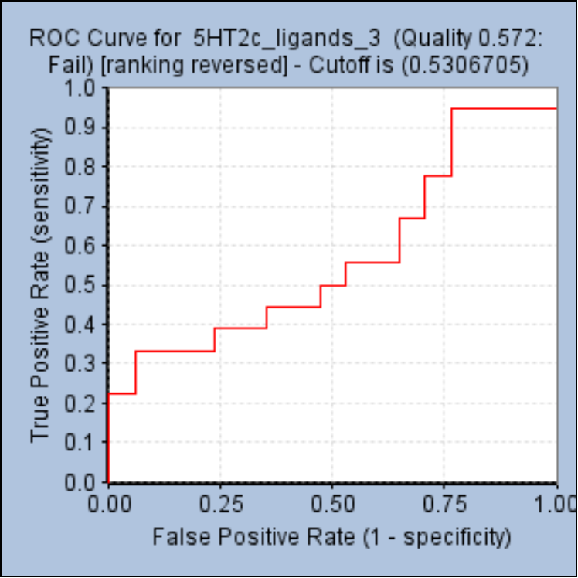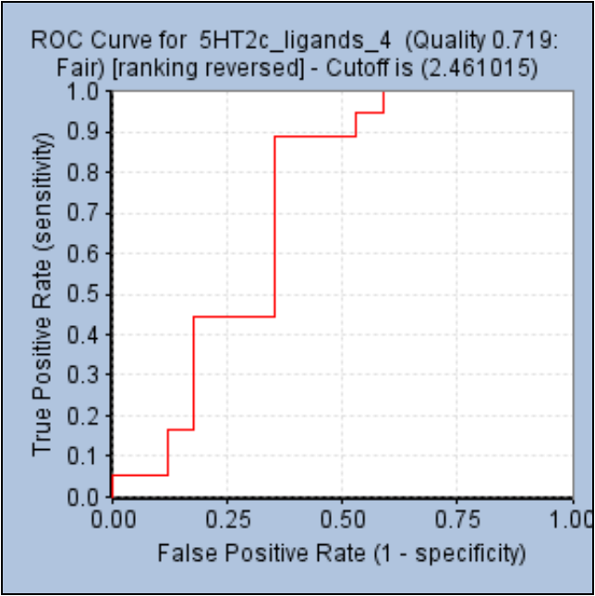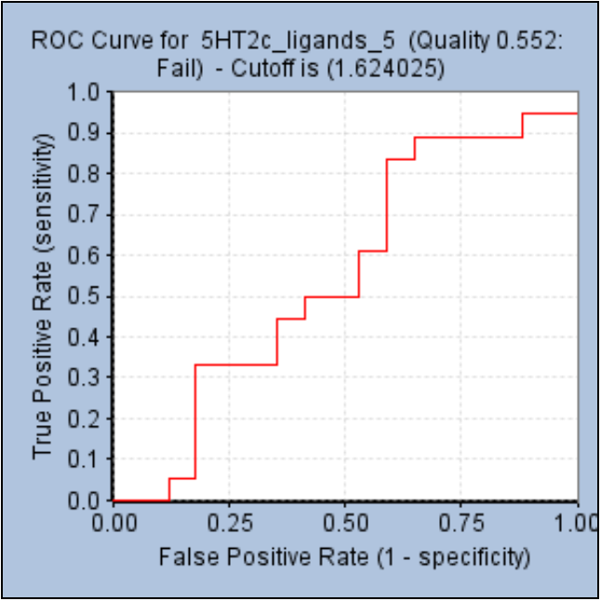

3. 外部测试集分析的结果：

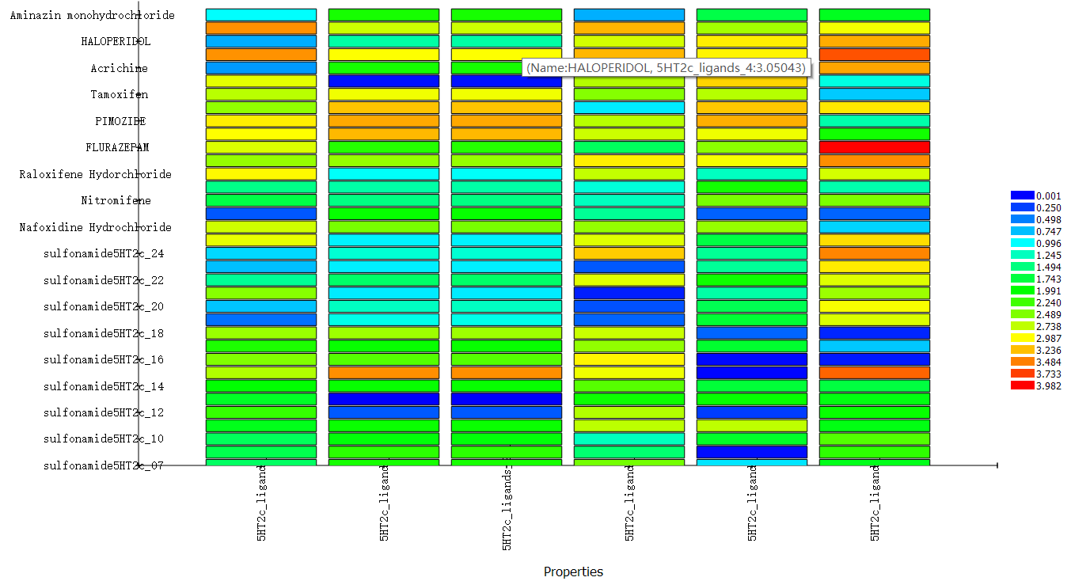 Status: Success Elapsed Time: 00:04:20

Summary: 6 pharmacophores mapped to one or more ligands.

4. 基于复合物的药效团模型的结果：

Status: Success Elapsed Time: 00:01:07

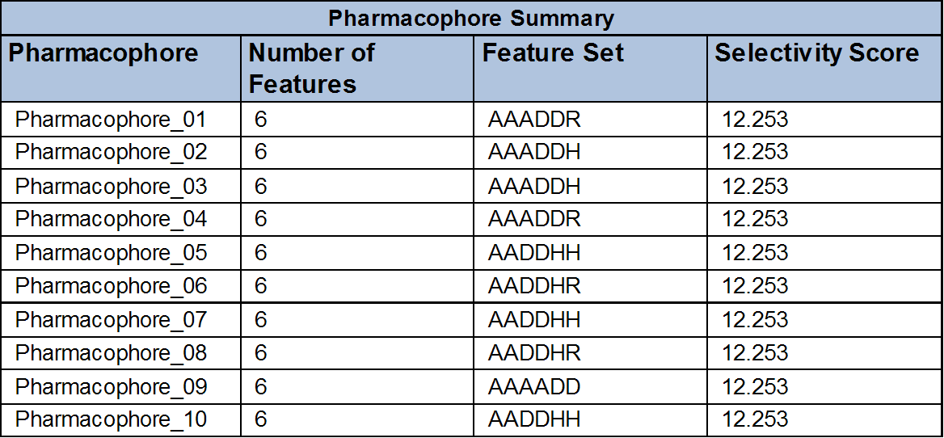 Summary: Found 30 features in ligand: Ligand; 10 features match the receptor-ligand interactions: AAAAADDHHR; 10 pharmacophores generated.

Details: HB_ACCEPTOR: 15; HB_DONOR: 4; HYDROPHOBIC: 2; POS_IONIZABLE: 1; RING_AROMATIC: 8

结果截图：

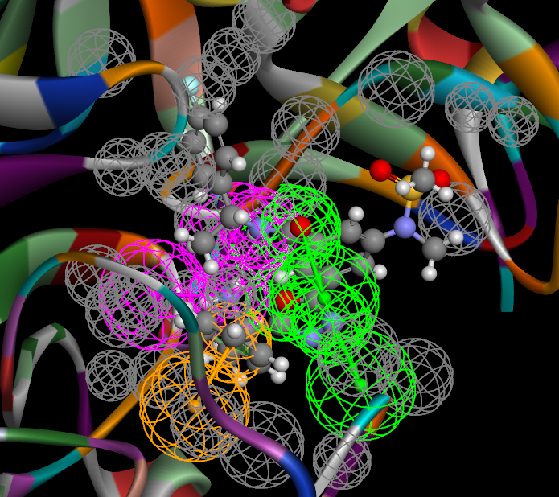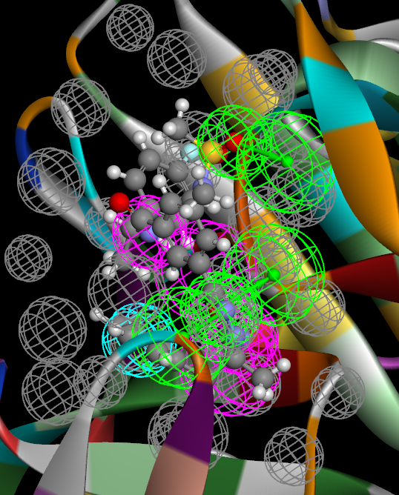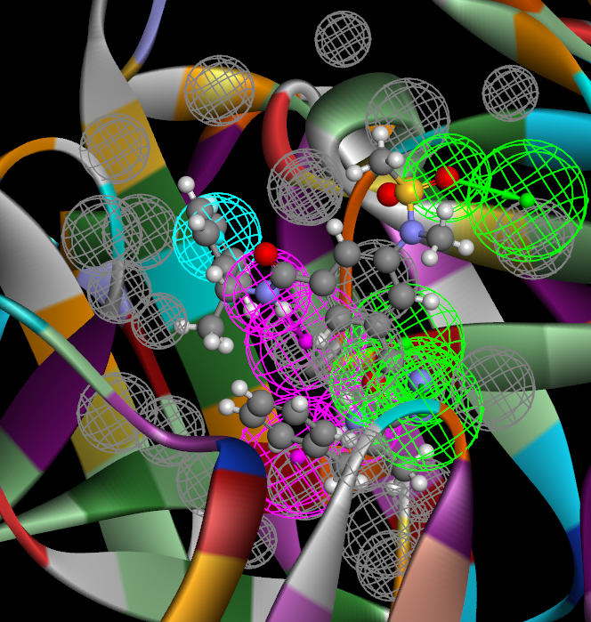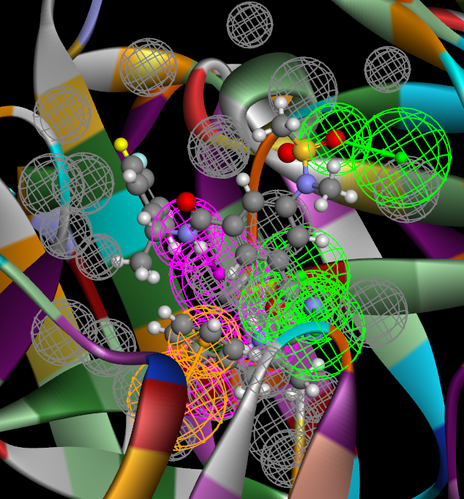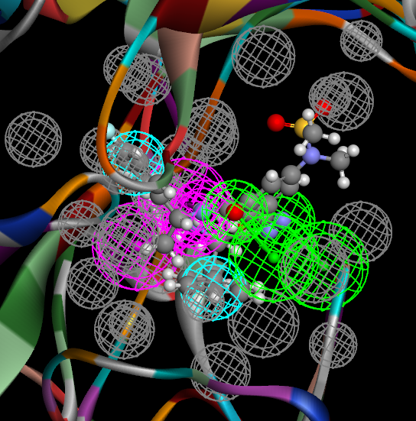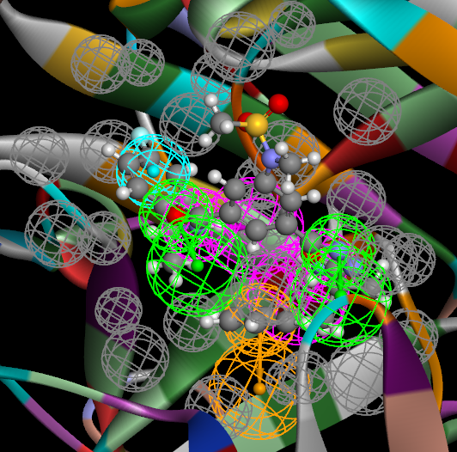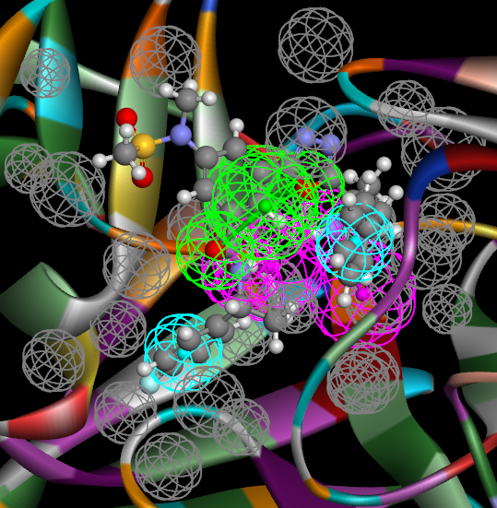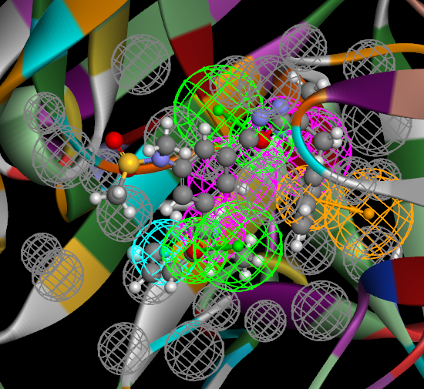

**讨论：**

从HipHop模型验证结果可以看出，HipHop模型的敏感度很好，但是特异性很差，用于药物筛选时，可能会错过潜在的先导化合物。其中名为Pharmacophore_1的药效团在验证中的表现最好，因为AUC值越大。